En la presente práctica se evaluarán los siguientes criterios de evaluación:

|  |  |
| --- | --- |
| RA4- CE a | Se han identificado las posibilidades de adaptación del ERP-CRM. |
| RA4- CE b | Se han adaptado definiciones de campos, tablas y vistas de la base de datos del ERP-CRM. |
| RA4 - CE c | Se han adaptado consultas. |
| RA4 - CE e | Se han personalizado informes. |
| RA4 - CE f | Se han adaptado procedimientos almacenados de servidor. |
| RA4 - CE g | Se han realizado pruebas. |
| RA4 - CE h | Se han documentado las operaciones realizadas y las incidencias observadas. |

Los CE a, g y h se valorarán en todos los ejercicios.

EJERCICIO 1: Consultas adaptadas (RA4 CE-c)

Utilizando el software PgAdmin, conéctate con la BBDD de Odoo y crea una consulta que muestre la siguiente información de las empresas:

* Nombre de la empresa
* Tipo de empresa
* Idioma
* Crédito concedido
* Calle
* Código postal
* Ciudad
* Teléfono

EJERCICIO 2: Automatizar procesos de extracción de información (RA 4 – CE f)

1. Exporta un documento de excel con la lista de ventas realizadas que incluya la siguiente información: Fecha de pedido, cliente, almacén e importe total.
2. Importa desde un CSV 5 clientes.
3. Vuelve a realizar la búsqueda del apartado 1 para comprobar que los clientes se han importado.

EJERCICIO 3: Modificar vista de árbol (RA 4 –CE b)

Modifica la vista de árbol de las listas de ventas para que se muestre la información de la consulta del ejercicio 2a.

EJERCICIO 4: Menú personalizado (RA 4 –CE b)

Añadir un submenú al menú compras que muestre la vista de lista creada en el ejercicio anterior. Al menú sólo podrán acceder usuarios que pertenezcan al grupo Compras2.

EJERCICIO 5: Personalización de informe (RA 4 – CE e)

Modificar el informe de pedido de compras, eliminando la información de Ref. de Nuestra Orden.

## Normas

De cada uno de los apartados se comprobará la ejecución de la práctica y se entregará documentación en .pdf que muestre capturas de pantalla de la realización de los distintos pasos junto con una explicación de los mismos. Además, se adjuntará el pdf generado al realizar cada operación de compra o venta.

**Todas las capturas de pantalla, se realizarán a pantalla completa. (No recortar)**

El documento a entregar se llamará: apellido1_nombre_p4_a.pdf

EJERCICIO 1: Consultas adaptadas (RA4 CE-c)

Utilizando el software PgAdmin, conéctate con la BBDD de Odoo y crea una consulta que muestre la siguiente información de las empresas:

* Nombre de la empresa
* Tipo de empresa
* Idioma
* Crédito concedido
* Calle
* Código postal
* Ciudad
* Teléfono

Para realizar las consultas utilizare Dbeaver.

**select** name,title,lang,debit_limit,zip,street_name,city,phone **from** res_partner **where** is_company = **true**

EJERCICIO 2: Automatizar procesos de extracción de información (RA 4 – CE f)

1. Exporta un documento de excel con la lista de ventas realizadas que incluya la siguiente información: Fecha de pedido, cliente, almacén e importe total.

Selecciono las ventas que quiero exportar y selecciono Acción -> Exportar

En la ventana que se despliega selecciono los campos que se piden, exporto el archivo

Abro el archivo exportado, en el cual se muetra toda la informacion requerida.

1. Importa desde un CSV 5 clientes.

Genero un CSV con los datos de los clientes

Entrando en Ventas -> Clientes -> Favoritos -> Importar Registros

Accedo a Subir Archivo

Selecciono el archivo CSV y lo cargo.

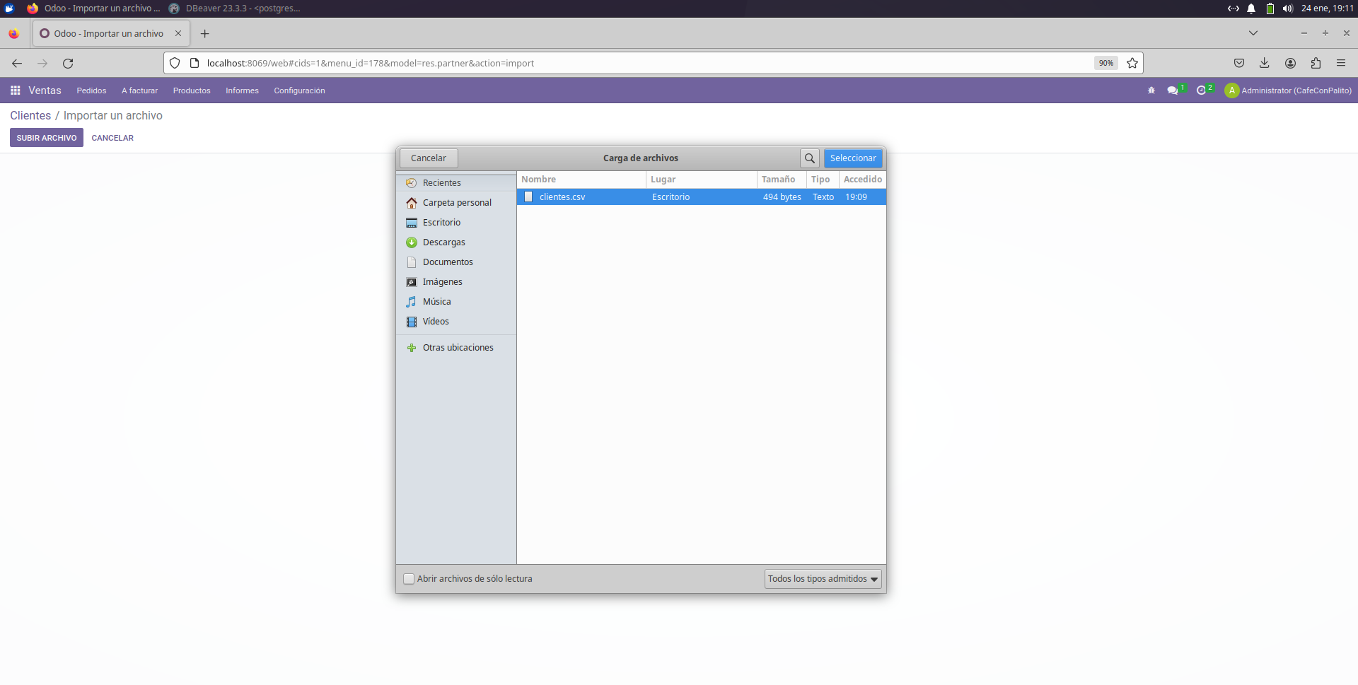

Compruebo que los campos a importar son correctos e importo

Observo que en Odoo tengo ya añadidos los clientes.

1. Vuelve a realizar la búsqueda del apartado 1 para comprobar que los clientes se han importado.

Como se observa en la consulta están añadidos los usuarios a la DB

EJERCICIO 3: Modificar vista de árbol (RA 4 –CE b)

Modifica la vista de árbol de las listas de ventas para que se muestre la información de la consulta del ejercicio 2a

Los datos requeridos son: Fecha de pedido, cliente, almacén e importe total.

Como ya realizamos en las practicas del reto es necesario a acceder como desarrollador con activos. Entrar a Ajuste -> Técnico -> Vistas -> Buscar la vista Sale.Order.Tree con el id sale.view_quotation_tree. En la estructura es necesario añadir el campo “warehause_id”

Guardamos los cambios, ahora en ventas nos aparece el campo almacén. Selecciono los campos que se requieren.

Como se puede observar el filtro funciona correctamente.

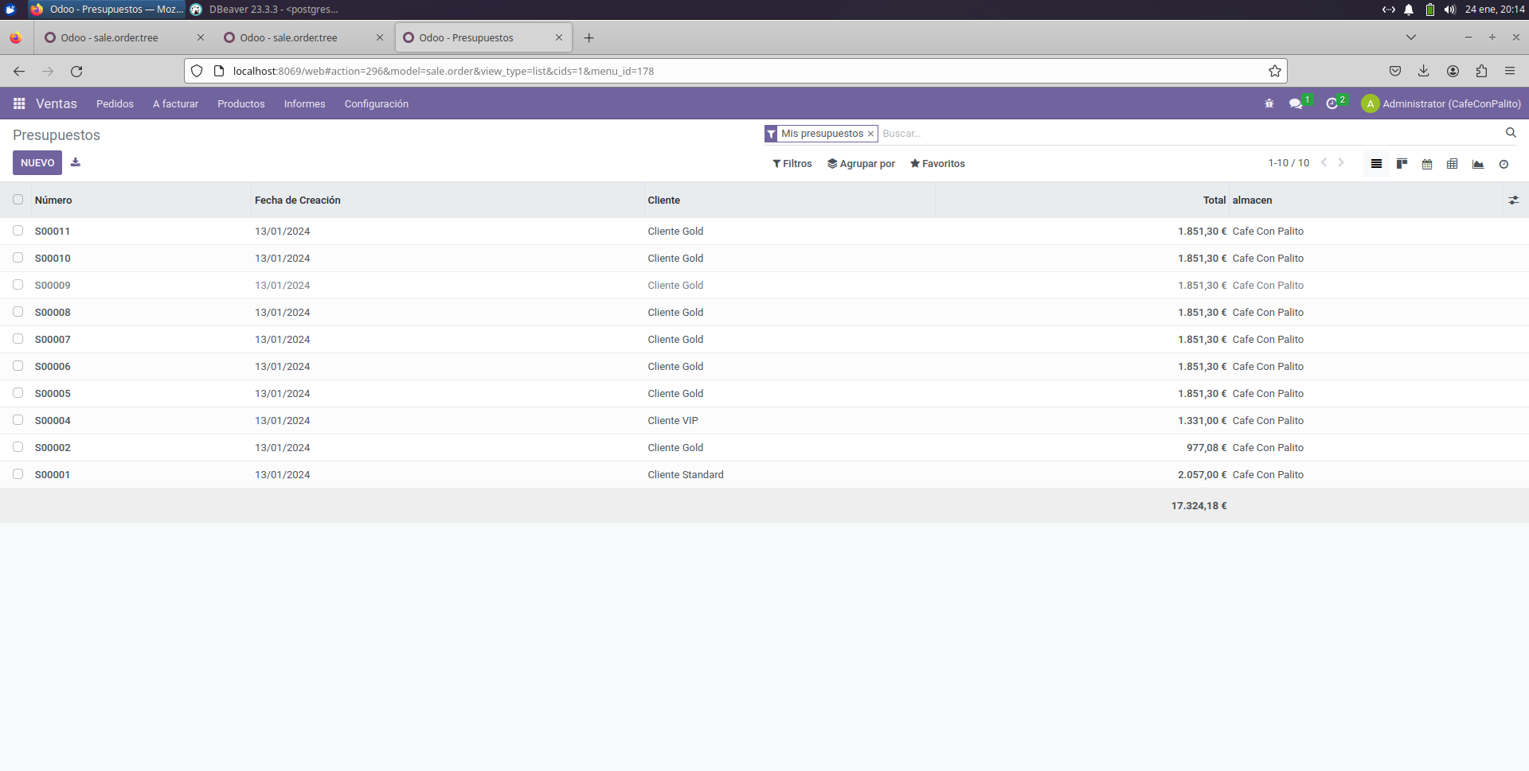

EJERCICIO 4: Menú personalizado (RA 4 –CE b)

Añadir un submenú al menú compras que muestre la vista de lista creada en el ejercicio anterior. Al menú sólo podrán acceder usuarios que pertenezcan al grupo Compras2.

Accedemos a Ajustes -> Técnico -> Elemento de Menú

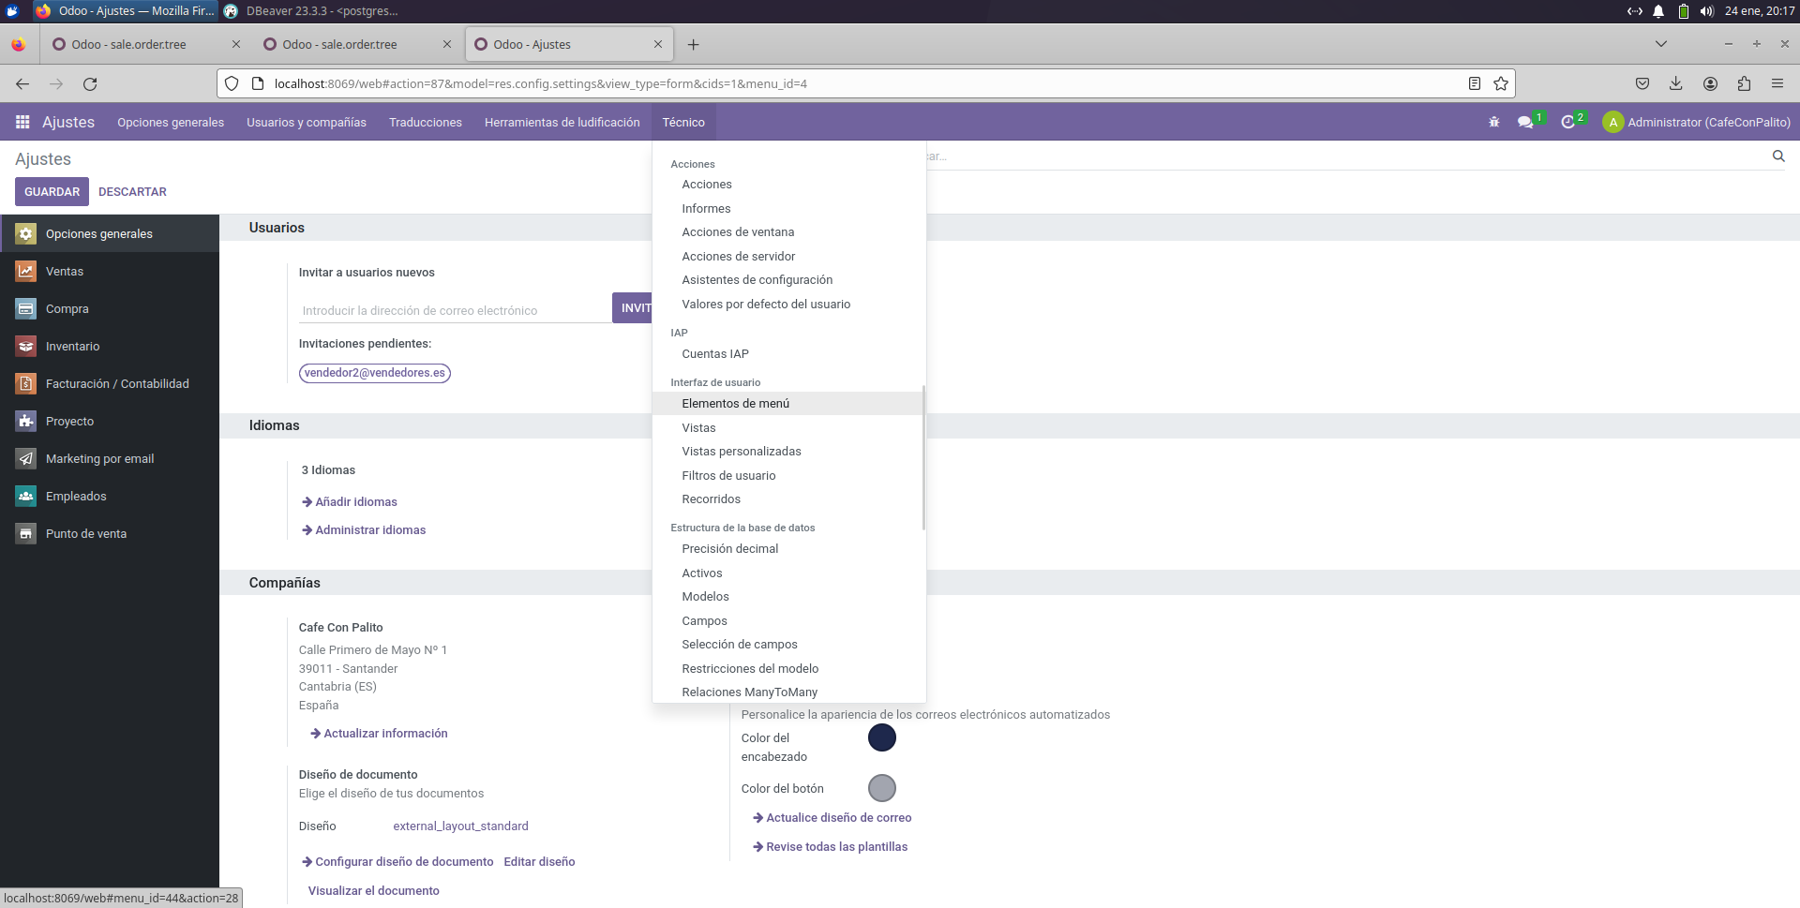

Filtramos por compra y accedemos a el

En ella añadimos en los permisos a compra2

Entro en Sub Menu y añado una nueva línea. Que llamo Vista Personalizada, añadiendo Permiso de Acceso a Compra2

En el Sub Menú añado una nueva línea llamada Presupuestos personalizados, al cual añado una acción sobre presupuestos, que es la que me permite acceder a la vista de ventas. Guardo todos los cambios

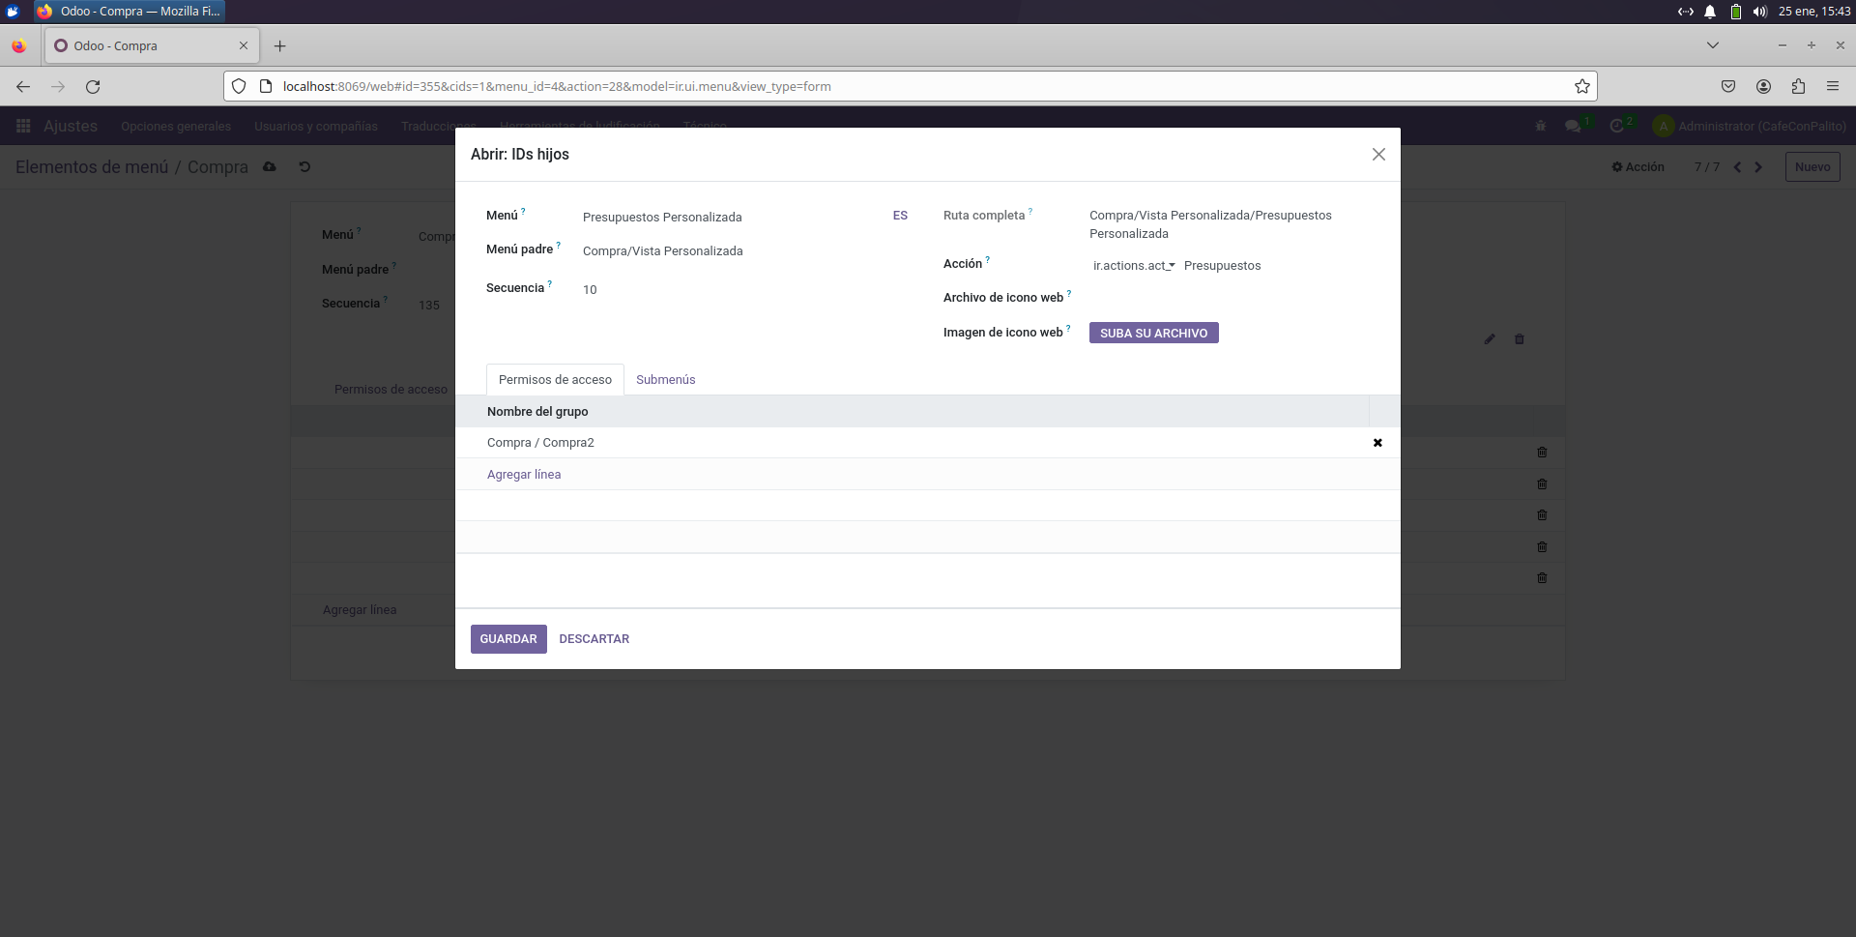

Incidencia: Como los Usuarios del grupo compra2 no tienen permisos sobre ventas no pueden ver el menú, para ello es necesario modificar el Grupo Compra2 y añadirle los permisos. El permiso necesario es sale.order

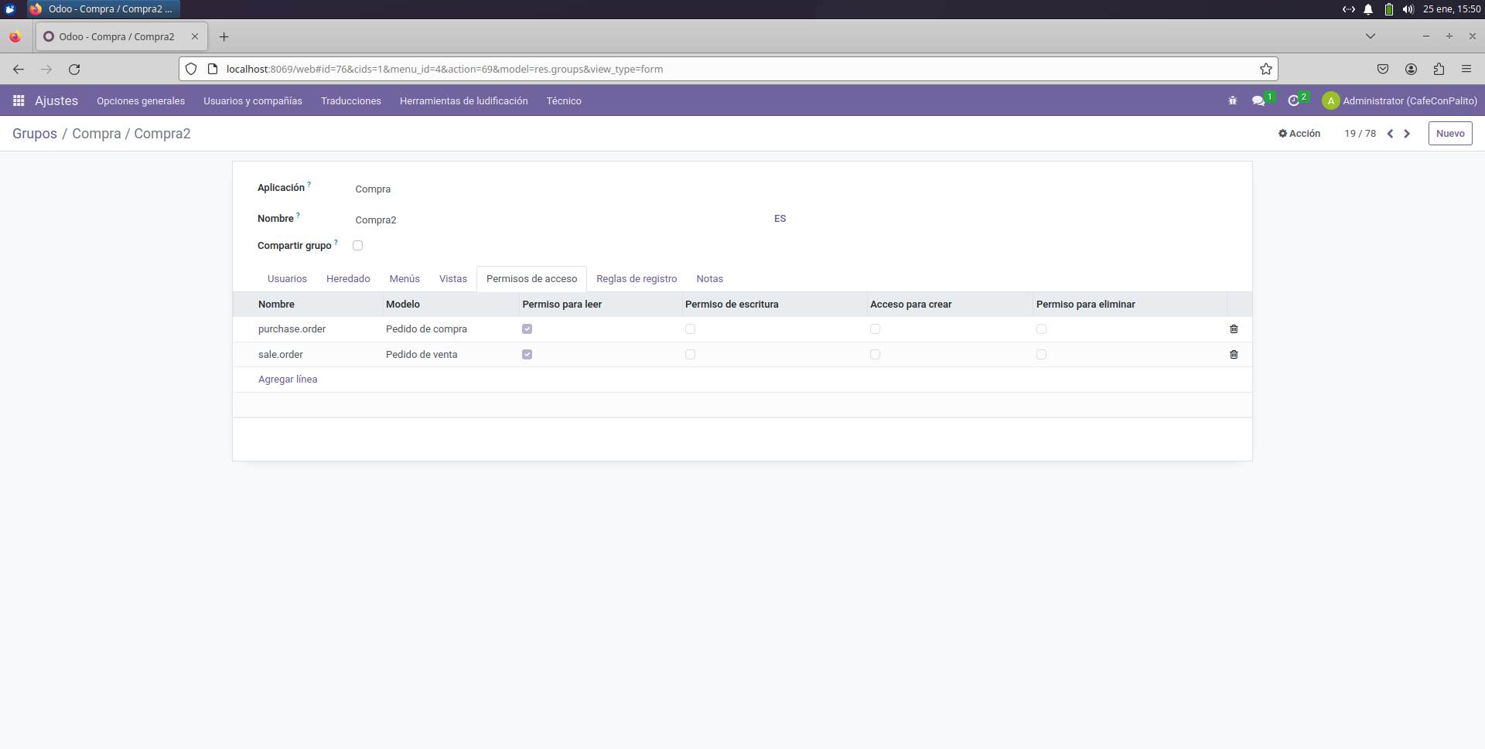

Ahora el usuario UsuEspi tiene acceso a Compra -> Vista Personalizada -> Presupesto Personalizado.

En esta venta se observa como el usuario si puede ver la nueva configuración de árbol que personalizamos con el campo almacén

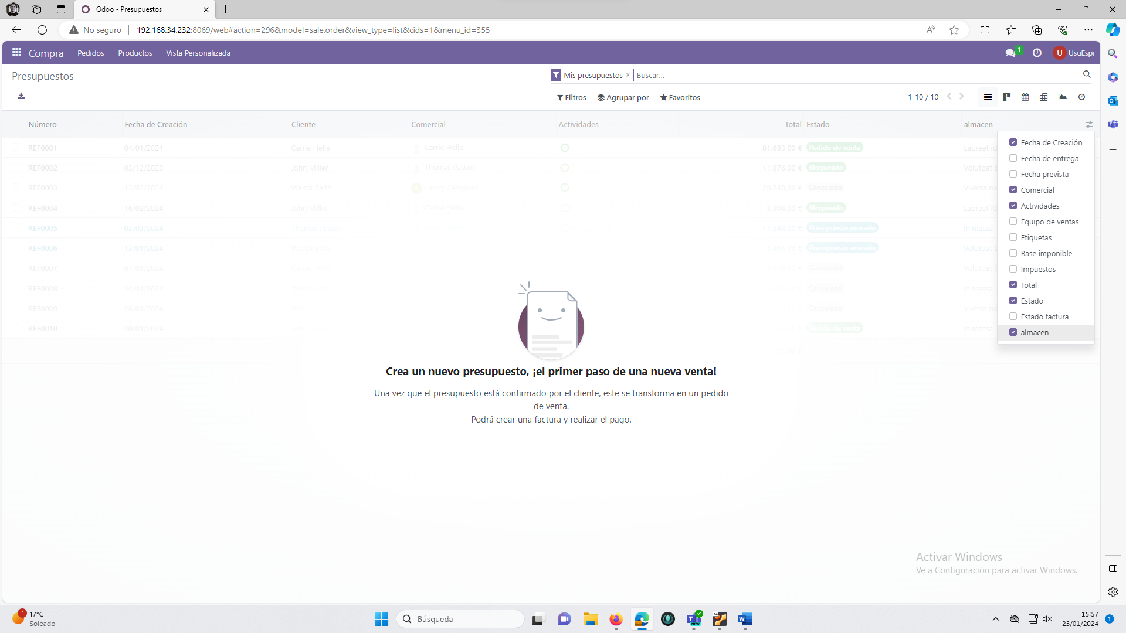

EJERCICIO 5: Personalización de informe (RA 4 – CE e)

Modificar el informe de pedido de compras, eliminando la información de Ref. de Nuestra Orden.

Por lo que entiendo quieres que quite la línea Referencia de la Tabla.

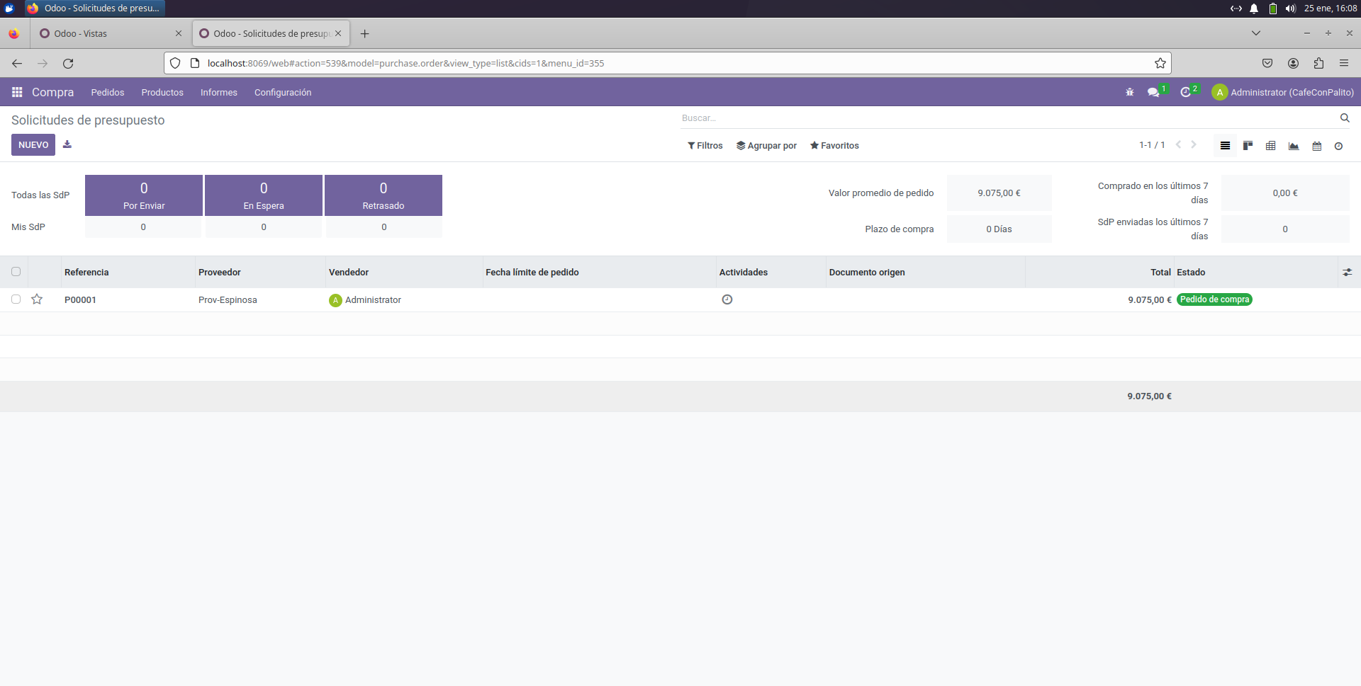

Para ello entramos como administrador con activos a Ajustes -> Técnico -> Vistas

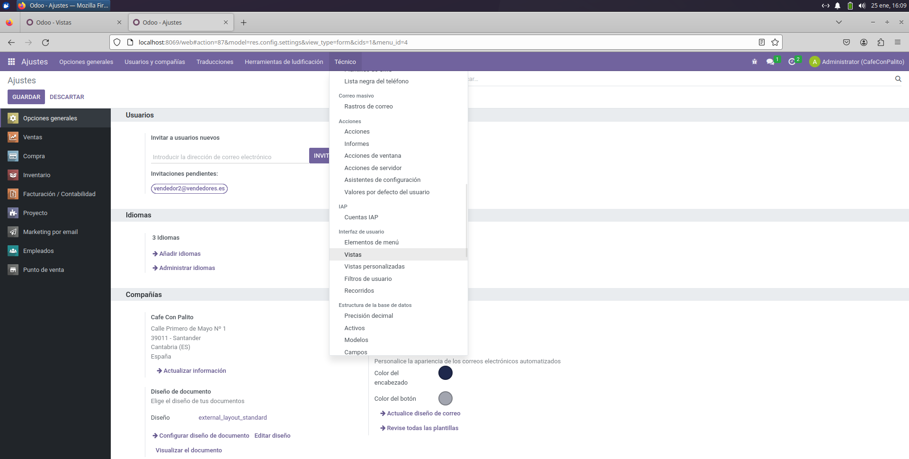

Acedemos al campo purchase.order.inherit.purchase.order.tree

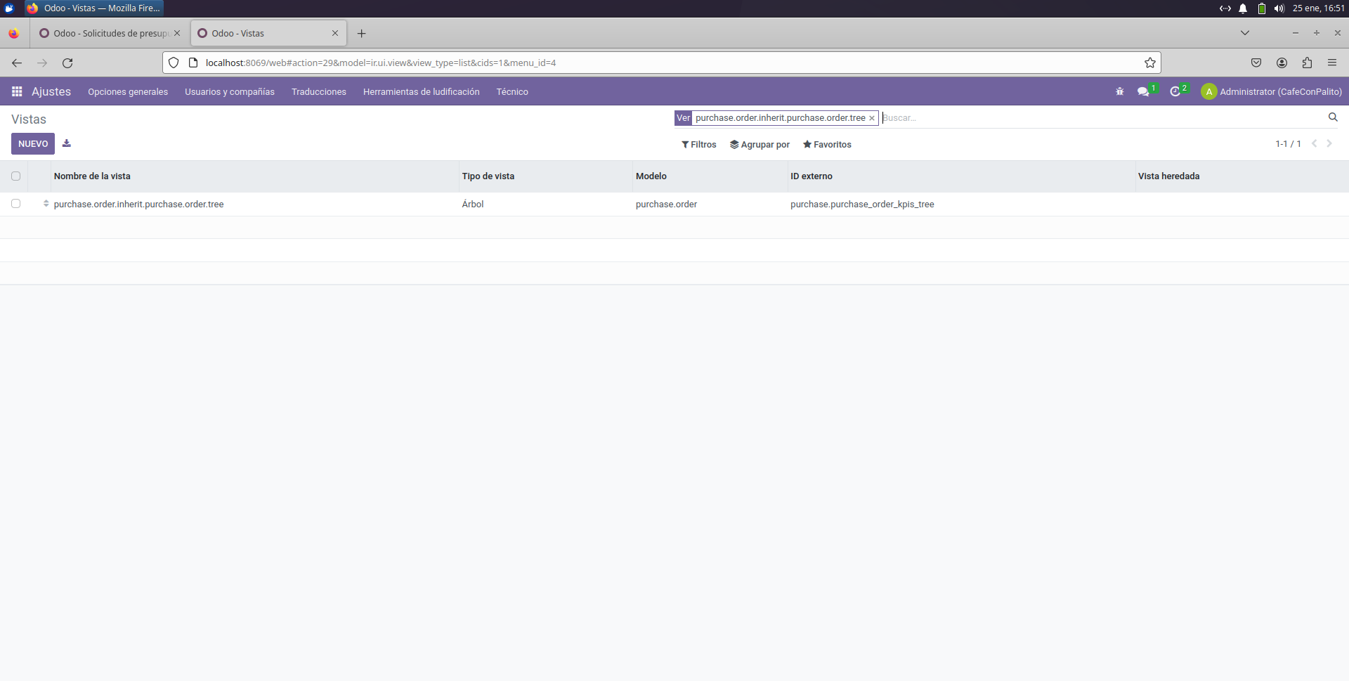

Comento el campo que lanza la referencia para que no aparezca.

Como se observa el campo Referencia no aparece.

